Consultia Business Travel se une a AEGVE para seguir aportando soluciones digitalmente humanizadas
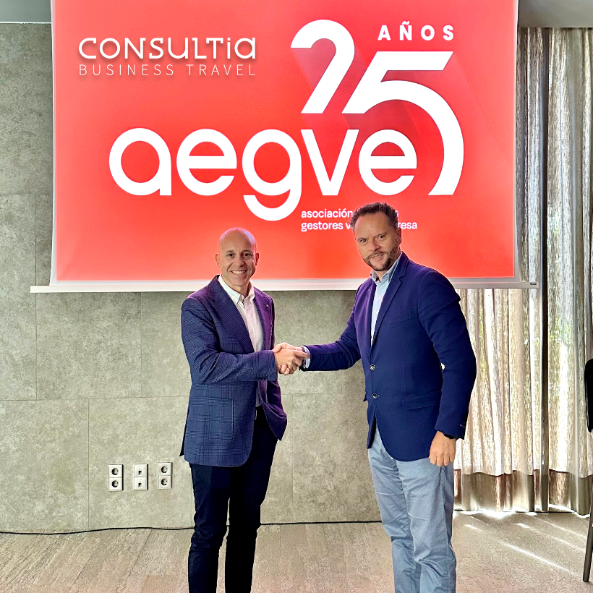
- Consultia Business Travel, combina tecnología propia y eficiente, más talento humano para optimizar la gestión de los viajes corporativos con su solución Destinux
- Como entidad de referencia en el sector, AEGVE impulsa la formación y el intercambio de buenas prácticas entre gestores de viajes de empresa
- La industria de los viajes de negocio experimentó un crecimiento del 5% en 2024 y se espera un aumento del 4% para este año, lo que resalta la necesidad de soluciones eficientes end to end como Destinux
Madrid, 13 de mayo de 2025.- Consultia Business Travel, empresa especializada en la gestión integral de viajes de negocio, se une a AEGVE, la Asociación Española de Gestores de Viajes de Empresa. Actualmente, esta industria está atravesando una etapa de crecimiento constante, impulsada por la necesidad de optimizar los recursos y mejorar la competitividad empresarial. La entrada de Consultia Business Travel en AEGVE refleja su firme compromiso por ser parte activa de este proceso de transformación y apoyar a las empresas en la mejora de la eficiencia operativa y la gestión estratégica de sus viajes.

Según Ignacio González, director general de Consultia Business Travel, “la eficiencia en la gestión de los viajes corporativos se ha convertido en una prioridad para las empresas. Nuestra alianza con AEGVE refleja nuestro compromiso con la innovación y el valor que aportamos al sector, con soluciones digitalmente humanizadas, como Destinux”.
La industria de los viajes de negocios continúa experimentando un crecimiento sostenido, con un incremento del 5% en 2024 respecto a 2023 y una previsión 4% adicional para 2025. En este contexto, es fundamental mejorar la eficiencia de los procesos end to end de ‘business travel’, un área de gran impacto en las organizaciones, tanto en términos de coste como de operativa. Por esta razón, Destinux, la herramienta tecnológica propia de Consultia Business Travel, facilita la gestión integral de los viajes corporativos, permitiendo a las empresas tener visibilidad total sobre su programa de viajes, tomar decisiones adecuadas con la fiabilidad homogénea de los datos y conseguir ahorros de hasta un 20%.
Destinux, una respuesta eficaz a las prioridades del Business Travel
Según el último informe de Business Travel elaborado por AEGVE en colaboración con la consultora Braintrust, las principales prioridades de las empresas en materia de viajes corporativos son la eficiencia económica, el ahorro de tiempo y recursos, la seguridad del viajero, la disponibilidad de datos para una gestión efectiva y el cumplimiento de la política corporativa. En este contexto, Destinux se posiciona como una solución eficaz y alineada con estas demandas, al ofrecer una herramienta tecnológica propia que automatiza procesos, garantiza el control del gasto y permite una gestión centralizada, segura y eficiente de los desplazamientos empresariales.
Con esta alianza, AEGVE y Consultia Business Travel refuerzan su compromiso con la profesionalización del sector y la promoción de buenas prácticas en la gestión de los viajes corporativos, optimizando recursos, mejorando la eficiencia y contribuyendo al crecimiento sostenible y competitivo de las empresas.
Sobre Consultia Business Travel

Consultia Business Travel® es una compañía española especialista en la gestión integral de los viajes de negocios (Travel Management Company). Gracias a Destinux®, su solución global diferenciada basada en un software en la nube con un servicio de asesoramiento personalizado (Personal Travel Assistant), ofrece una solución integral para la gestión de los viajes de empresa. Además, Destinux es el primer SaaS del sector Business Travel en obtener la certificación ISO 27001, respaldando el compromiso con los más altos estándares de seguridad en la protección de datos personales.
La compañía, de capital español y fundada en 2010, cuenta actualmente con sedes en España y Portugal y presencia en 14 países. Consultia ha integrado en su potente sistema de gestión cerca de 3 millones de hoteles, 600.000 apartamentos, más de 600 compañías aéreas, 27 compañías de alquiler de coches distribuidas por todo el mundo, traslados privados en más de 160 países, trenes, barcos, taxis y VTC en más de 90 estados, lo que permite una conectividad online y eficiencia que destacan en el mercado de viajes de empresa.
CONTACTO
Carlota Ramos
Actitud de Comunicación
carlota.ramos@actitud.es
Teléfono: 91302286

